淡江時報 第 1120 期
林其昂說明循環經濟與SDGs關係
學習新視界
【記者林禹彣淡水校園報導】經濟系於3月15日在Q201邀請國立政治大學財政學系教授林其昂，舉辦循環經濟與聯合國永續發展目標（Circular Economy and the UN SDGs）講座，他長期研究循環經濟，對此有獨到見解，提出各大專院校在應對聯合國發展目標時，不應盲目應對，而是有更實際的做法。

林其昂教授首先講解關於聯合國SDGs目標的介紹，也指出政府的積極作為，與如何對接的做法，並詳細解說如何學習與實踐這17項目標。另外更提出應將循環經濟的價值納入國內生產毛額（GDP）的計算當中，他將這項新穎的概念提出，也影響了管理科學博士班的同學在會後藉由資料運算與之進行討論。

系主任林彥伶表示，這場演講不但細心介紹SDGs的實際作法，也提出更獨到的見解與概念，將創新的想法導入，讓所有學生都得到啟發，重新思考關於經濟學的可能性。

（本新聞連結SDG4優質教育、SDG8尊嚴就業與經濟發展）
2021/03/20

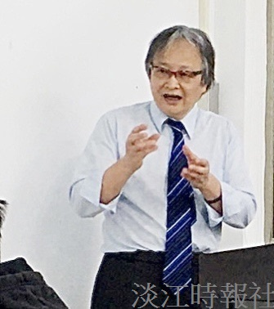
經濟系邀請政治大學教授林其昂說明循環經濟與SDGs關係。（攝影／舒宜萍）

